内环快速干道陈家坪至西环立交路段
户外广告牌招租文件
因经营发展需要，招租人重庆市路苑公路服务有限公司现对内环快速干道陈家坪至西环立交路段户外广告牌招租。
一、招租广告牌基本情况
招租广告牌基本情况详见附表（内环快速干道陈家坪至西环立交路段户外广告牌基本情况表）及区位图。
二、招租底价
招租底价为15.4万元/年/块，意向求租人可对单块或多块广告牌进行承租报价。
三、投标人资格要求
1、资质要求：在中国境内注册，具有独立法人资格和广告发布资质，需提供有效的营业执照（营业执照载明的经营范围有“广告发布”项）。
2.信誉要求：投标人自行承诺不得存在下列情形之一：
⑴被人民法院列入失信被执行人名单且在被执行期内。
⑵被国家、重庆市（含市或任意区县）有关行政部门处以暂停投标资格行政处罚，且在处罚期限内。
⑶被责令停业，暂扣或吊销执照，或吊销资质证书。
⑷进入清算程序，或被宣告破产，或其他丧失履约能力的情形。
⑸在国家企业信用信息公示系统（http://www.gsxt.gov.cn/）中被列入严重违法失信企业名单。
⑹投标人或其法定代表人在近两年内有行贿犯罪行为的。
注：投标人应按上述要求进行承诺。
3、不接受从招租公告发布之日起前12个月内，拖欠招租人及其上级公司租金超过6个月或与招租人及其上级公司合作项目中，未经双方协商同意而单方面提前终止合同的对象投标。
4、本项目不接受联合体投标。
四、招租文件发布媒介
重庆高速集团官网（http://www.cegc.com.cn）和重庆高速公路集团有限公司招投标管理平台（http://cqgsbid.cegc.com.cn:7900）。
五、招租文件领取
1、领取时间
本公告发布之日起，在招租人拥有前述广告牌经营权期限内，前述广告牌处于展示招商画面或空置画面期，均为招租人公开招租期。在本招租文件挂网起均为本招租文件领取时间。
2、领取方式
本次招商文件及其附件请各投标单位在招商文件发布媒介上自行下载。
3、联系人：郑晖，联系电话：13628382928。
六、申请文件递交
1、递交数量
求租申请文件递交数量共2份（纸质版及其PDF电子版各一份），每份文件包含如下内容：
⑴“内环快速干道陈家坪至西环立交路段户外广告牌求租申请书”一份（鲜章）；
⑵营业执照一份（鲜章）。
特别提醒：求租申请文件密封在档案袋内，档案袋表面应标明求租广告牌序号，且加盖单位鲜章。
2、递交时间
求租申请文件递交截止日：招租人收到某序号广告牌第一份求租申请文件当日（含）起至之后第5个工作日，为该序号广告牌本轮求租申请文件递交截止日。
3、递交地点
重庆市九龙坡区二郎兰花小区特一号成渝高速办公大楼307室。
七、评审规则
1、求租申请文件需要严格按照“求租申请书格式”（详见附件）提交，否则视为“无效申请书”。
2、本次招租采用经评审的最高价中标法。
3、评选潜在中标人的各项标准是相互关联、相互补充的关系，若顺位靠前的评选标准已经满足评选潜在中标人，则据此评选出潜在中标人；否则应依次使用之后的各项标准对求租申请继续评选。评选潜在中标人的各项标准顺位如下：
⑴第一顺位标准：招租单位收到一份书面求租申请之后的5个工作日内再未收到其他任何书面求租申请，则可评选递交了书面求租申请者为潜在中标人。
⑵第二顺位标准：招租单位收到一份书面求租申请之后的5个工作日内，陆续收到2份及以上对相同位置广告牌求租书面申请，且各份书面求租申请承诺的起租日期相差在10个日历天数之内（含10天）、租赁期限相差在1个月之内（含1个月），则按照报价从高到低顺序评选出潜在中标人。
⑶第三顺位标准：招租单位收到一份书面求租申请之后的5个工作日内，陆续收到2份及以上对相同位置广告牌求租书面申请，且各份书面求租申请承诺的起租日期相差超过10个日历天数、租赁期限相差超过1个月、报价金额不同、有的书面求租申请除了报价前述广告牌外还对其他广告牌进行了报价等不尽相同的复杂情况，则评选时按照在相同条件下价高优先、起租日期靠前优先、租赁期限长优先、租赁广告牌多优先以及前期合作良好优先综合评选各份书面求租申请，依据招租人收益从高到低顺序评选出潜在中标人。
4、招租人以电话方式通知告知是否中标信息。经公示无异议后招租单位将排序最靠前的潜在中标人确定为中标人，与中标人商谈并签订本轮租赁合同；对未中标人不作说明。
八、其他
1、请各意向求租人自行现场查勘，独自承担现场查勘的安全责任。
2、招租文件挂网后，招租人发出的有编号的招租补遗书，视为招租文件的一部分，效力等同。
3、在招租人需要意向求租人对其求租申请文件进行书面澄清情况下，意向求租人应予配合，否则将被认定为未实质性响应招租文件。
4、本招租商文件最终解释权归招租人所有。

重庆市路苑公路服务有限公司
2024年6月24日
附表：
内环快速干道陈家坪至西环立交路段户外广告牌基本情况表
广告牌序号 | 位置 | 方向 | 类型及规格 | 备注
2号广告牌 | 西环立交往陈家坪0.2公里(内环交巡警支队二大队停车库后方) | 进城 | 单立柱二面体、展示面积216M²（18*6*2）、传统喷绘高清画面
3号广告牌 | 西环立交往陈家坪1.6公里（清真寺对面） | 出城 | 单立柱二面体、展示面积216M²（18*6*2）、传统喷绘高清画面
4号广告牌 | 西环立交往陈家坪2.3公里（成渝高速办公楼前方） | 进城 | 单立柱二面体、展示面积216M²（18*6*2）、传统喷绘高清画面
5号广告牌 | 西环立交往陈家坪2.5公里（二郎立交下道口） | 出城 | 单立柱二面体、展示面积216M²（18*6*2）、传统喷绘高清画面
6号广告牌 | 西环立交往陈家坪3.1公里（轻轨环线彩云湖站3号出入口旁） | 出城 | 单立柱二面体、展示面积216M²（18*6*2）、传统喷绘高清画面
附图：
内环快速干道陈家坪至西环立交路段户外广告牌区位图
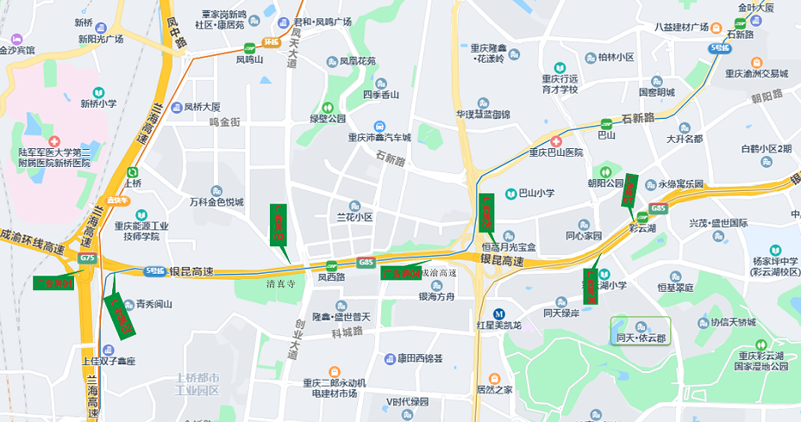
附件：求租申请书格式
内环快速干道陈家坪至西环立交路段户外广告牌求租申请书
广告牌序号 | 租赁费单价  （单位：元/块.年） | 起租初始日期 | 租赁期限 | 租赁费报价（元） | 备注
2号广告牌
3号广告牌
4号广告牌
5号广告牌
6号广告牌
租赁费报价合计（元） | /
特此申请

经办人姓名： 经办人电话：
承租单位（鲜章）：
年 月 日
求租申请书填写说明：
1、对于求租广告牌，意向求租人须在该广告位对应行的单元格填上租赁费单价、起租初始日期、租赁期限及租赁费报价，租赁费报价以租赁费单价和租赁期限计算所得，如计算错误以租赁费报价为准。
2、在“租赁费单价”、“租赁费报价”、“租赁费报价合计”的金额均为增值税含税价。。
3、若有其他需要说明的事项，可在“备注”单元格中予以填写；若需要说明的事项较多，可单独成页予以说明并盖鲜章。
4、对于未求租广告牌，须在该广告位对应行的所有单元格画上“╳”。

